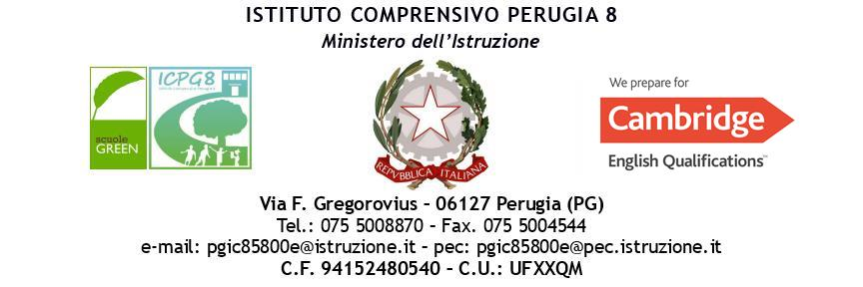

MODULO RICHIESTA CONVOCAZIONE
GLO
(per alunni con certificazione L. 104)

Al Dirigente scolastico
dell’Istituto Comprensivo Perugia 8

Infanzia Primaria Secondaria 1° grado

Plesso_____________________________________ Classe/Sezione_________________________

Convocazione GLO

Alunno/a con L. 104: Cognome_________________________Nome_________________________
Data dell’incontro__________________________________
Ordine del Giorno:________________________________________________________________
Orario per Scuola/Servizi______________ Eventuale orario specifico per la famiglia___________
Modalità dell’incontro (videoincontro o in presenza):
________________________________________________________________________________

Sarà cura del docente di sostegno di riferimento redigere opportuno verbale dell’incontro e riconsegnarlo in busta chiusa in segreteria.

Perugia_______________________

Firma dell’organizzatore del GLO
_____________________________
________________________________________________________________________________
SI AUTORIZZA

IN CASO DI INCONTRO IN PRESENZA SI AUTORIZZA L’USO DEL MEZZO PROPRIO

